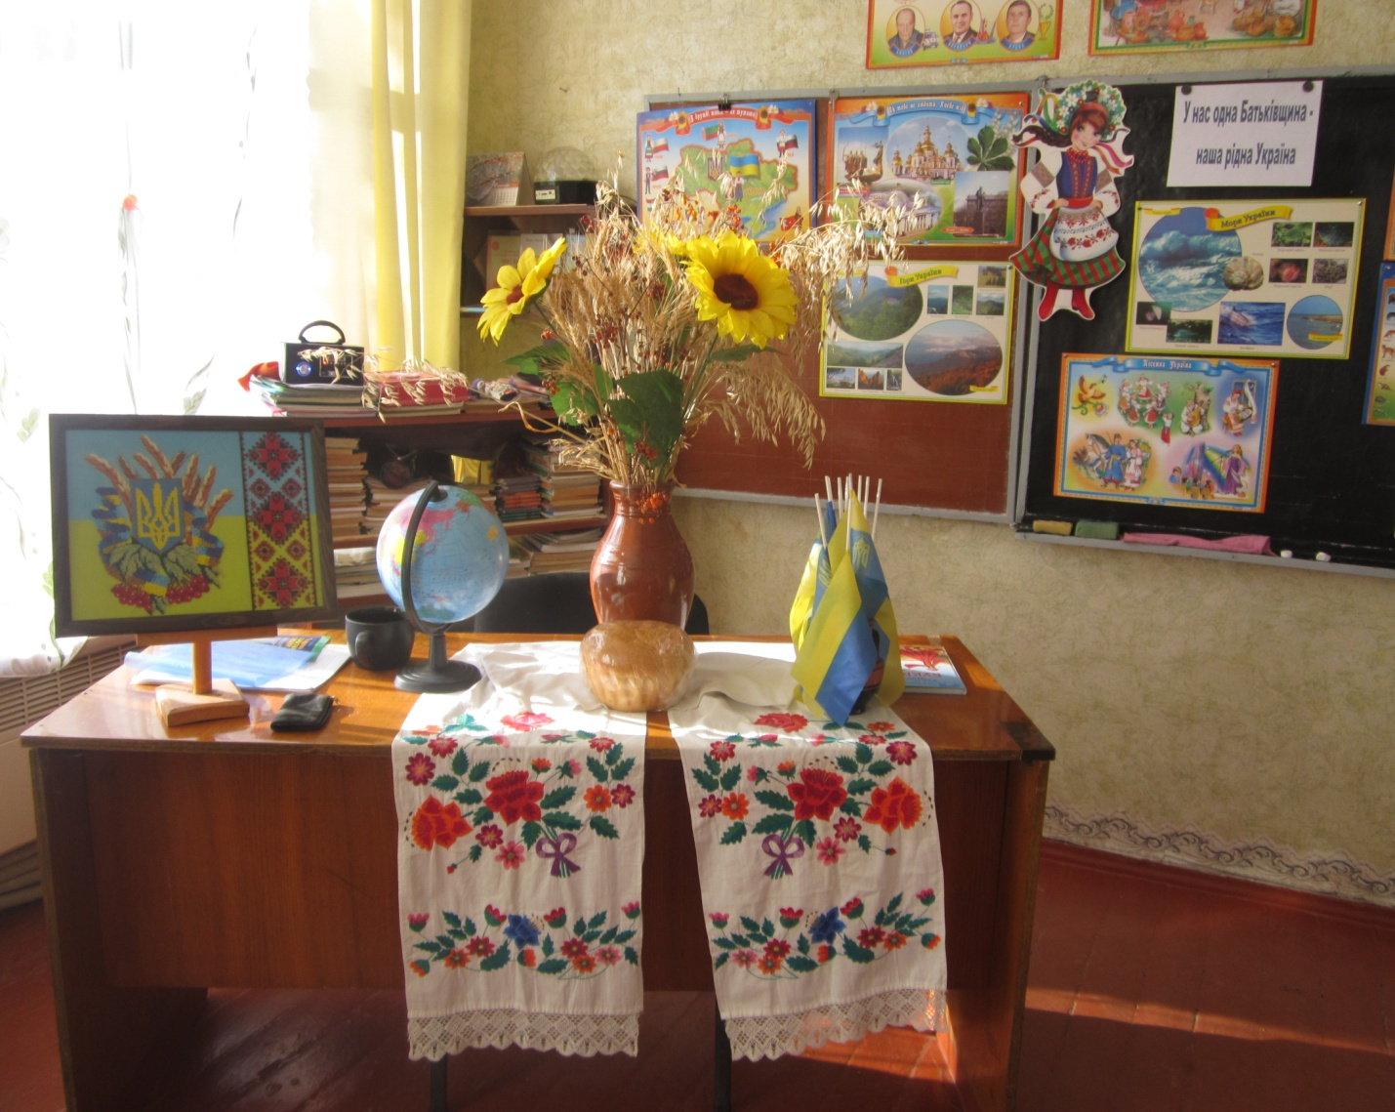

**Мета.** Узагальнити та систематизувати знання учнів про Україну, державні та народні символи; сприяти розвитку українського мовлення дітей; виховувати любов до рідної країни, почуття патріотизму.

**Обладнання:** хліб, карта України, презентація «Моя Україна», вишитий рушник, малюнки ,таблиці.

**Хід свята**

1.Гостей дорогих ми вітаємо щиро,

Стрічаємо з хлібом любов’ю і миром…

2. Сьогодні, любі друзі,у нас цікава буде гра.

Уявіть, що вирушаємо ми нині в подорож по Україні

3. А що ж таке Україна?

4. Україна – рідний край, поле,річка, зелений – гай.

Любо стежкою іти, тут живемо я і ти.

5. Моя найкраща в світі сторона, чарівна, неповторна, Україно!

Для мене в цілім світі ти - одна - і рідна, й мила,дорога, єдина.

6. Ми всі малі пагінчики твої, прийшли у світ, щоб в нім добро творити.

Хоч може й кращі є на цій землі краї, та нам судилось в Україні жити.

7. Ми – патріоти, дочки і сини, для твого блага все в житті здолаєм!

Бо ти найкращий краю мій ясний, Вітчизну й матір ми не вибираєм.

8. А просто любимо, бо ця земля свята, вона нас народила і зростила

Вітчизною зовемо неспроста, бо нам вона дала і душу й крила.

9. Батьківщино, земле рідна, земле сонячна і хлібна,

Ти навік у нас одна. Ти, як мати, найрідніша, ти з дитинства наймиліша,

Ти і взимку найтепліша – наша отча сторона.

10. Українська земле!

Де є краще, де миліше,

Як не на Вкраїні?

Тут городи і сади,

Тут яблука і гарбузи,

Тут олія й буряки,

Тут ягоди червоні,

Ріки молочні,

Кавуни червоносочні,

Худоба і птиця, всяка пашниця…

11. На білім світі ти одна – єдина,святую землю я твою люблю,

Пишаюсь я, що родом з України й щоденно Бога за тебе молю.

**Пісня « Молитва за Україну**

**(https://www.youtube.com/watch?v=K3XCdvUNycU&t=14s)**

1.Кожна держава світу має свої державні символи – герб,прапор,гімн.

2.Наш герб – тризуб, це воля,слава й сила,

Наш герб тризуб – недоля нас косила,

Та ми зросли, ми є, ми завжди будемо,

Добро і пісню несемо ми людям.

3. Синій, як море, як день золотий

З неба і сонця наш прапор ясний

Рідний наш прапор високо несімо!

Хай він уславлений квітне

4.Гляньте,на ньому волошки цвітуть,

Гляньте, жита в ньому золото ллють.

З жита й волошок наш прапор ясний,

З неба і сонця, як день весняний.

5.Гімн – це найголовніша пісня країни. Його завжди слухають і співають стоячи

**( Звучить гімн України)**

(<https://www.youtube.com/watch?v=Wx7vo__48oE&t=1s>)

6.«Рідна мова дорога людині, мов саме життя», - говорить народна мудрість. Без мови не може існувати жоден народ та його культура.

7.Добута з надр далеких поколінь,

Ти скарб наш вічний, українська мово,

Тебе кували в кузні ковалі –

І гартувалось сталлю кожне слово.

Для мене рідна ти з дитячих літ.

8. Ой, яка чудова українська мова!

Де береться все це, звідкіля і як?

В ній лісочок,пуща, гай, діброва,

Бір,перелісок,чорноліс. Є іще й байрак!

9.Ти постаєш в святій обнові, як пісня линеш, рідне слово,

Ти наше диво калинове,кохана українська мово!

**( Послухайте гуморески Павла Глазового)**

**Найкраща мова**

Йде синок до школи вперше

Питає батька мати:

* Якій мові ми синочка

Будемо навчати –

Українській чи російській?

Обидві хороші.

Хай вивчає ту, якою

Печатають гроші.

**КУХЛИК**

Дід приїхав із села, ходить по столиці.  
Має гроші - не мина жодної крамниці. Попросив він:  
- Покажіть кухлик той, що з краю.-  
Продавщиця:  
- Что? Чево? Я нє панімаю.  
Кухлик люба покажіть, той, що з боку смужка.  
- Да какой же кухлік здесь, єслі ето кружка.-  
Дід у руки кухлик взяв і нахмурив брови:  
- На Вкраїні живете й не знаєте мови.-  
Продавщиця теж була гостра та бідова.  
- У меня єсть свой язик, ні к чему мне мова.-  
І сказав їй мудрий дід:  
- Цим пишатися не слід,  
Бо якраз така біда в моєї корови:  
Має, бідна, язика і не знає мови.

**( Гра для учнів 2 класу « Іванку, я тут Оленка»)**

1. Також в українського народу є народні символи. Це калина, верба, рушник, вишиванка, віночок.

2.На горбочку біля тину чепурилася калина

Почепила ягід грона у намистечко червоне

І співала ніжно й тихо: « Не робіть калині лихо,

не ламайте, бо калина, це маленька Україна.

3. Важко уявити нашу землю без верби. Верба – одне з найулюбленіших в Україні дерев.

4.Тане сніг, течуть струмки, оживає травичка

І до сонця гілочки простягає вербичка

І м’якенькі , як пушок – ніжні і шовкові

Ніжно дивляться з гілок – котики вербові

5.Вишитий рушник – стародавній оберіг дому, символ щасливої долі та пам’яті.

6.На моєму рушничку, квіти, як у квітнику

Ружі,сон, лілея біла, а на мак ще й бджілка сіла

Бджілка, бджілонька мала, мед для мами принесла.

7. Вишиванка – це національна святиня, бо символізує і несе в собі духовне багатство, високу мудрість та традиційний зв'язок багатьох поколінь.

8.Квіти розцвітають ось на рукавах,

З ірію далекого повернувся птах –

Дивні візерунки сяють, мов живі –

Мама вишивала оберіг мені!

9. Віночок – це символ життя, долі, життєвої сили

10.У віночку нашім різнобарвні квіти,

Символ України і дарунок літа.

Сплелися у колах всі квіточки з поля

Барвисті, духмяні, в стрічках шовковистих.

**( Гра «Віночок» для учнів 1 касу )**

***«Ти лети,лети віночок швидше, швидше по руках,***

***у кого буде віночок, той станцює гопака»***

1.Я народилась в Україні і почала життя своє

Тут небеса високі й сині, на що не глянеш – все моє!

2.Трава для мене зеленіє,для мене світлі дні ясні,

І сонце пестить та леліє, летять до серденька пісні.

3.Тут кожна квіточка співає, струмочок ніжно жебонить,

І краю кращого немає, де б я могла так вільно жити.

4.У маленькі свої долоньки, я промінчики сонця ловлю,

Україну мою рідну неньку, я усім своїм серцем люблю!

**Танок « Ми щасливі діти»**

**(Гра « Ми поети. Підбери риму до вірша про Україну»)**

Ось небо блакитне і сонце в зеніті!

Моя Україна найкраща у…(світі)

Моя Україна – це ліс і озерця,

Безмежні степи і чарівні…( джерельця.)

Красиві пейзажі і гори високі,

Маленькі струмочки і річки…(глибокі.)

Сади чарівні, мальовничі села,

Моя Україна – це пісня…( весела.)

Це щира, багата,як світ її мова,

Крилата така, мелодійна…( чудова.)

Її обереги верба і калина,

Найкраща у світі - …(моя Україна.)

Бо нам найрідніші Вітчизна і мати.

Бо як же нам, дітям, її не кохати!

Моя Україна – козацька слава!

Така волелюбна й мирна … (держава.)

Вона дорога нам, і рідна, і мила,

Бо світ перед нами, як мати,…( відкрила.)

Вітчизна свята, дорога Україна,

Для кожного з нас ти у світі - …(єдина.)

**Вчитель.** Саме ви, діти,- майбутнє нашої держави. Тож своїми знаннями, працею, здобутками збагачуйте її. Будьте гідними своїх предків, любіть рідну землю, бережіть волю і незалежність України, шануйте свій народ і нашу солов’їну мову.

**Ми – єдина країна!**

**Ми прагнемо миру та чистого блакитного неба над головою.**